 | СОСТАВ  ОРГАНИЗАЦИОННОГО КОМИТЕТА | ПРОГРАММА
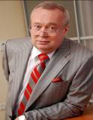 Сердечно приветствую всех участников Фестиваля спорта «Физическая культура и спорт – вторая профессия врача» студентов медицинских и фармацевтических вузов Южного федерального округа России.  Молодежь России всегда отличалась здоровым духом, высокими нравственными идеалами, патриотизмом.  Выражаю глубокую уверенность, что эстафету научных поисков и свершений, воспитание нового поколения медицинских работников мы вручаем в достойные и надежные руки сегодняшних студентов.  От всей души желаю Вам достойно защитить спортивную честь своих вузов.  Крепкого Вам здоровья, счастья, благополучия и самоотверженной работы.  Храните и приумножайте добрые традиции и высокие нравственные идеалы Российской высшей медицинской школы.  Пусть пребывание на легендарной волжской земле оставит у Вас добрые воспоминания о яркой спортивной борьбе и новых знакомствах.  Ректор,  академик РАМН В.И. Петров | - Петров Владимир Иванович, ректор ВолгГМУ, академик РАМН – председатель оргкомитета.  - Мандриков Виктор Борисович, проректор по учебной работе, профессор – заместитель председателя оргкомитета.  - Краюшкин Сергей Иванович, проректор по воспитательной и внеучебной работе, профессор.  - Швец Николай Николаевич, проректор по административно-хозяйственной работе.  - Воронков Андрей Владиславович, зав. кафедрой физической реабилитации и спортивной медицины.  - Рожина Лариса Михайловна, главный бухгалтер.  - Ламтюгин Юрий Владимирович, председатель объединенного профкома.  - Ткачева Надежда Дмитриевна, председатель спортклуба.  - Казимирова Ирина Владимировна, помощник ректора по связям с общественностью и СМИ, редактор газеты «За медицинские кадры». | 9 марта (пятница)  Заезд, регистрация и размещение участников турнира.  14.00 – Торжественное открытие Фестиваля спорта.  15.00 – Соревнования по стритболу (муж., жен.). (ул. КИМ, 18, спортзал ВолгГМУ).  15.00 –Соревнования по настольному теннису (пл. Павших Борцов, 1. Гл. уч.-адм. корпус).  17.00 – Соревнования по волейболу (муж., жен.). (ул. КИМ, 18, спортзал ВолгГМУ).  10 марта (суббота)  10.00 – Соревнования по волейболу (муж., жен.). (ул. КИМ,18, спортзал ВолгГМУ).  10.00 – Соревнования по шахматам (ул. КИМ, 4, клуб. «Белая ладья»).  12.00 –Соревнования по студенческому многоборью (ул. КИМ, 18, спортзал ВолгГМУ).  12.00 – Соревнования по бадминтону (ул. КИМ, 18, спортзал ВолгГМУ).  14.00 – Соревнования по дартс (пл. павших борцов, 1. Гл. уч.-адм. корпус).  18.00 – Подведение итогов и награждение победителей и призеров соревнований. Культурная программа.  11 марта (воскресенье)  Культурная программа. Отъезд участников соревнований.
КОНТАКТНЫЕ ТЕЛЕФОНЫ:  Волгоградский государственный  медицинский университет  Приемная ректора  (8442) 38-50-05  Кафедра физической культуры  и здоровья  (8442) 97-53-44  8-917-833-22-08  (Ткачева Надежда Дмитриевна)  Проезд на кафедру физической культуры и здоровья ВолгГМУ: от ж/д вокзала троллейбусом №2, ост. «Торговый центр», ул. КИМ, 18. | 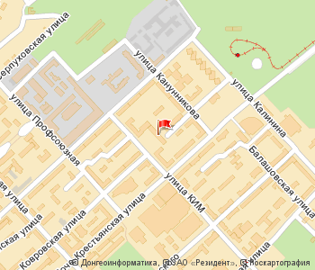  Волгоград, ул. КИМ, 18  Кафедра физической культуры и здоровья ВолгГМУ  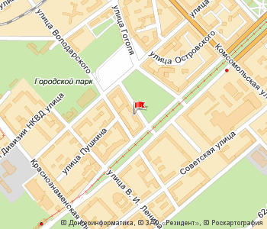  Волгоград, пл. Павших борцов, 1  Главный учебно-административный корпус ВолгГМУ  Издательство ВолгГМУ  Волгоград, ул. Дзержинского, 45.  Тираж 100 экз. | П Р О Г Р А М М А  Фестиваля спорта  «ФИЗИЧЕСКАЯ КУЛЬТУРА И СПОРТ – ВТОРАЯ ПРОФЕССИЯ ВРАЧА»  студентов медицинских и фармацевтических вузов  Южного федерального округа России  Волгоград  9 – 11 марта  2012 г.

